**“Claudia Schiffer by Rodenstock”**

**Uppsala januari 2014 – tre månader efter att officiellt annonserat sitt samarbete, presenterar nu Rodenstock och Claudia Schiffer sin första kollektion glasögonbågar “Claudia Schiffer by Rodenstock”.**

Creative Director Claudia får sin inspiration från 60 och 70talet, vilket återspeglas i kollektionen. Claudias tidlösa design tillsammans med hennes kärlek för vintage har gett kollektionen en tydlig prägel. Kollektionen består av 9 oftalmiska glasögonbågar och 8 solglasögon samtliga i fyra olika färger. De tydliga vintageformerna kommer i modern färgkombination såsom rosenröd, klassiskt svart, vinrött och mörkgrönt.

Lika viktigt som att få fram vackra bågar, är det för Claudia att arbeta med de bästa glasögonglasen. Hos Rodenstock hittade hon den bästa partnern för detta. Rodenstock med över 135 års erfarenhet, stort know-how och egna glasögondesigners, en av världens ledande företag inom high-tech glasögon och bågar gav förutsättningarna för en kollektion av premium glasögon.

"Claudia Schiffer by Rodenstock" kollektionen kommer att finnas hos utvalda optiker och återförsäljare från och med februari 2014.

**Kollektionsöversikt**

Claudia väljer själv ofta stora och överdimensionerade bågar vilket även präglar den nya kollektionen. Solglasögonen *Birch* är en materialintensiv båge med en elegant gradalfärgad lins, medans den oftalmiska bågen *Conifer* har mer blygsamma färger, för att passa i de flesta tillfällen.

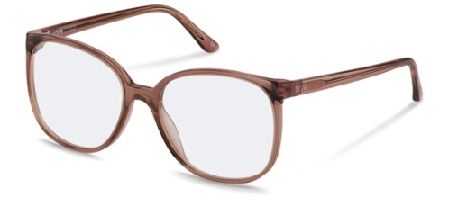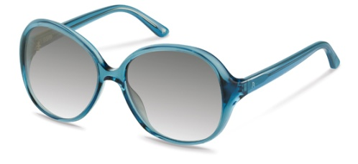*Birch, C3006 Conifer, C4002*

Pilotbågar och moderna former finns med i kollektionen, av solglasögonen så är det modellen *Apple* som sticker ut med sina intressanta färg- och materialkombinationer. Fronten med halvgenomskinligt grönt acetat i kontrast till de mörkblå skalmarna och de spegelbehandlade glasen. Transparent acetat är i fokus för modellen *Poplar*. *Hazel* och *Linden* å andra sidan är mer diskret designade.

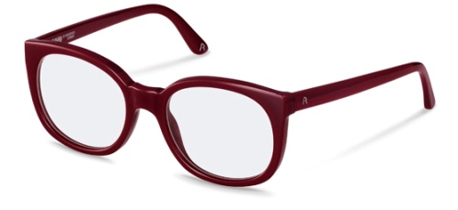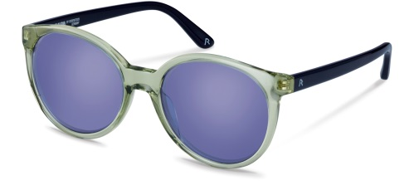

*Apple, C3004 Hazel, C4005*

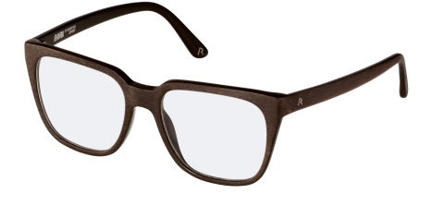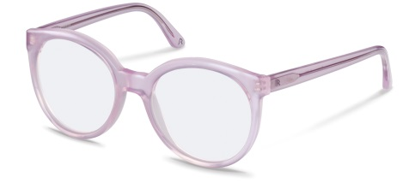

*Poplar, C4004 Linden, C4006*

Nya material, färger och modifierade former ger hela kollektionen ett modernt utseende.

*Willow* liksom *Maple* med sina acetatfronter och metallskalmar ger ett elegant intryck.

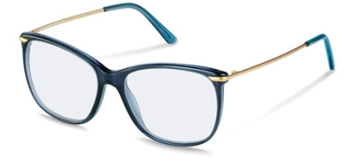

*Willow, C3007 Maple, C4007*

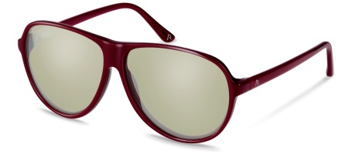

*Cherry, C3001*

Varje modell bär namn efter träd som även gett inspiration till designen, inte bara när det gäller färg utan även när det gäller materialet.

**Om Claudia Schiffer**

Claudia Schiffer är erkänd i hela världen som supermodell, mode och skönhetsikon och affärskvinna. För närvarande utvecklar hon sitt varumärke, Claudia är Creative Director för varumärket och den drivande kraften bakom dess utformning. www.claudiaschiffer.com

**Om Rodenstock**

Rodenstock är Tysklands ledande tillverkare av glasögonglas och glasögonbågar. Företaget, som grundades 1877, är baserat i München och har globalt ca 4200 anställda och finns representerat i mer än 80 länder med egna säljbolag och distributionspartners. Rodenstock har produktionsanläggningar på 14 orter i 12 länder.

Rodenstock Sverige AB med huvudkontor i Uppsala marknadsför och säljer glasögonglas till optiker i Sverige. Företaget säljer och marknadsför även glasögonbågar av det egna märket Rodenstock, Claudia Schiffer by Rodenstock, rocco by Rodenstock, Porsche-Design, Mercedes-Benz Style, Baldessarini samt dunhill.

Mer information [www.rodenstock.com](http://www.rodenstock.com).

**Lokal presskontakt i Sverige:**

Rodenstock Sverige AB

Johan Carlius

Försäljnings och Marknadsdirektör

[johan.carlius@rodenstock.se](mailto:johan.carlius@rodenstock.se)

Tel +46 18 188032